Stofkap MacChisel
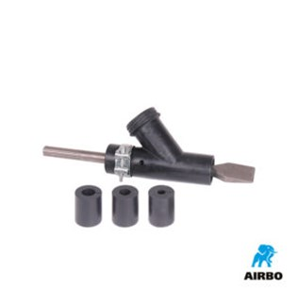

Stofkap voor hakhamers
Rubberen manchet geschikt voor:
– SDS Max
– SDS plus
– 21mm zeskant aansluiting
Artikelnummer K500329

